Adressage linéaire et hiérarchique

Observez ce schéma.
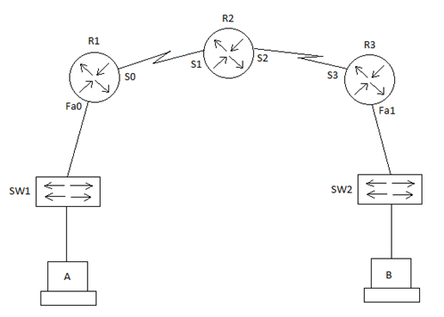
Un échange a lieu entre pc A et pc B.
Donnez les adresses MAC source et de destination de la trame Ethernet qui par du pc A.
Donnez les adresses IP source et de destination du paquet IP qui part du pc A.
Donnez les adresses MAC source et de destination de la trame Ethernet qui arrive au pc B.
Donnez les adresses IP source et de destination du paquet IP qui arrive au pc B.

